Islam Abdelkader NASSEUR

30/11/1995

Cité AADL Bâtiment n°14 Porte n°22 Bab Ezzouar 1 / Alger - Algérie

Tél : 0791997647

E-mail : [katori2141@gmail.com](mailto:katori2141@gmail.com)

Célibataire

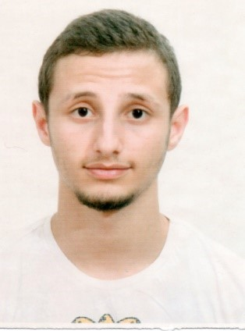

Recherche d’emploie

**FORMATIONS**

2017-2018 Développement Web en Freelance sur un Site International (Free Code Camp).

Formation Américaine.

2016-2019 (BTS Bac+2) Diplôme Technicien Supérieur en Réseaux et Systèmes Informatiques

Université Privé INSIM

Langues : Arabe : Maternelle

Français : Courant

Anglais : Courant

Logiciels maîtrisés :**Word, Excel. Outlook.**

Compétences : **HTML5, CSS3, JavaScript, JQuery, Bootstrap.**

**EXPERIENCES / STAGES**

Octobre 2018 Natixis Algérie

Avril 2019 Stage Pratique de fin d’études spécialisé en Réseaux informatiques.

Mai 2018 SVS (Smart Visa Services)

Fevrier 2019 Missions et tâches réalisées : - Assistant d’administration

* Prise de Rendez-vous de Visas pour différents pays
* Préparation des dossiers de visas
* Traduction des documents pour dossiers de visas
* Préparation de voyages linguistiques.
* Gestion de la page Facebook du bureau
* Accueillir la clientèle
* Réaliser la gestion administrative des dossiers de la clientèle.
* Supervision des autres employés du bureau et la gestion du bureau.

Décembre 2017 AZM SCHOOL, Bab Ezzouar, Assistant D’administration

Janvier 2018 Missions et tâches réalisées : - Gérer le bon fonctionnement et le suivi des procédures administratives.

* Gestion des documents et Fichiers d’inscriptions selon la classe des élèves
* Gérer la page Facebook de l’école.
* Optionnel (Maintenance des matériaux Informatique)
* Accueillir une clientèle
* Filtrer des appels téléphoniques
* Organiser le planning des Cours chaque Semaine.
* Traiter l'information (collecter, classer et mettre à jour)
* Réaliser la gestion administrative des contrats

Septembre 2015 ESPRENO, Bab Ezzouar , Conseiller en ventes

Janvier 2016 Missions et tâches réalisées : - Gérer les zones du Magasin

* Trier les vêtements et donner une bonne présentation du magasin
* Présenter les produits aux clients avec subtilité
* Gérer les Stock du magasin et faire l’inventaire

Septembre 2014 ACTUA, Bab Ezzouar, Conseiller en ventes

Janvier 2015 Missions et tâches réalisées : - Gérer les zones du Magasin

* Bonne présentation des produits et du magasin
* Gérer l’installation et la disposition du Magasin.
* Meilleur Vendeur Pendant les 4 derniers Mois.
* Gestion du Stock et de l’inventaire.

**CENTRES D’INTERETS**

Sports, Musique, Lecture, Programmation, Jeux Vidéos, Photographie.